Programming@FMS
Student Edition
Programmieren – Teil 3

Ziele

Sie analysieren eine einfache interaktive, multimediale «Geschichte». Sie ergänzen die «Geschichte» mit einer zusätzlichen Szene.

Sie lernen, wie sie «Szenen» und «Szenenwechsel» entwerfen und umsetzen können.

Sie erfahren, wie Animationen entworfen und realisiert werden können.

Einführung

Die Faszination des Programmierens liegt vor allem in der ungeheuren Vielfalt möglicher Anwendungen.

Mit Computerprogrammen können wir die kürzeste Strassenverbindung zwischen zwei Orten finden, Geld von einem Konto auf ein anderes überweisen, einen Text von der einen in eine andere Sprache übersetzen, eine E-Mail versenden, Filme schauen, und vieles mehr.

Programme können auch unterhaltsam und lehrreich sein. Spiele und interaktive Geschichten auf dem PC oder Smartphone, zum Beispiel, finden viele Menschen attraktiv. Animationen erleichtern das Erkennen von Zusammenhängen und fördern das Verstehen von Abläufen. Solche Anwendungen sind oft multimedial; sie vermitteln mit Texten, Bildern, Geräuschen, Klängen und eventuell Musik und Videoclips vielfältige Sinneseindrücke.

In dieser Unterrichtssequenz erweitern Sie das zur Verfügung gestellte Beispiel einer interaktiven, multimedialen «Geschichte» mit einer weiteren «Szene». Das Beispiel soll den Nutzer:innen ermöglichen, interessante Örtlichkeiten einer Stadt (St.Gallen) zu entdecken.

Sich mit dem Beispielprogramm vertraut machen

Sie sollen zunächst das Beispielprogramm aus Nutzersicht analysieren. Wie ist die «Geschichte» aufgebaut? Welche Interaktionen sind möglich? Welche Medien kommen in der «Geschichte» vor?

⇨ Starten Sie das Programm «St.GallenEntdecken-Vorlage». Sie finden dieses Projekt auf der Scratch-Plattform: https://scratch.mit.edu/projects/694608954

⇨ Identifizieren Sie die einzelnen Szenen.

⇨ Wie kommen die Szenenwechsel zustande?

Einzelne Szenen analysieren

Wechseln Sie nun den Blickwinkel: Analysieren Sie ausgewählte Szenen aus Programmierersicht. Studieren Sie auch die jeweiligen Skripte.

Vorspann
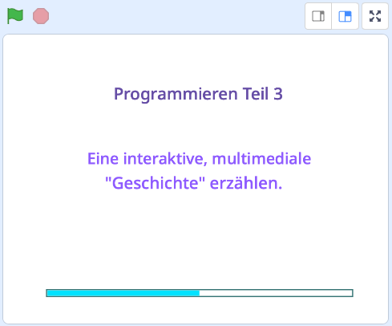Abb. 1: Szene "Vorspann"
Der Vorspann informiert mit einem Text über die Art des Programms. Eine Animation (Fortschrittsbalken, progress bar) visualisiert die abnehmende Anzeigedauer.

Der Wechsel zur nächsten Szene erfolgt nach Ablauf der Anzeigedauer.

Intro
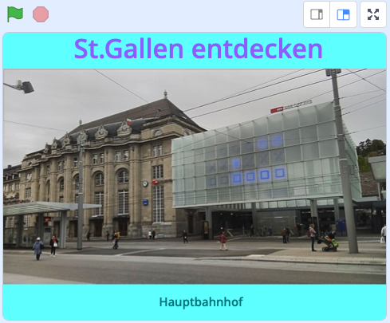Abb. 2: Szene "Intro"
Das Intro nennt den Titel der «Geschichte» und zeigt ein Bild (Hauptbahnhof St.Gallen). Zusätzlich ertönt ein Geräusch (in den Bahnhof einfahrender Zug, der schliesslich anhält).

Der Wechsel zur nächsten Szene erfolgt nach dem Abspielen des Geräuschs.

Hauptmenü

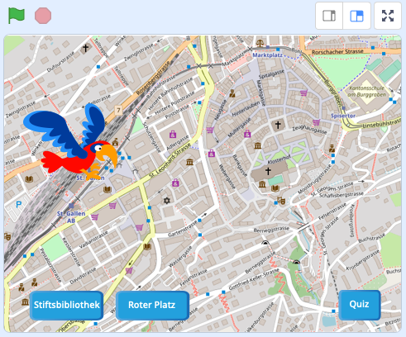Abb. 3: Szene "Hauptmenü"
Die Szene «Hauptmenü» «spielt» auf einem anderen Hintergrund als die Szenen «Vorspann» und «Intro». Im Hintergrund ist nun ein Ausschnitt aus der Stadtkarte zu sehen. Eine Animation (fliegender Papagei, knapp 2 Sekunden) dient zur kurzzeitigen Anzeige einer Bedienungsanweisung. Drei Schaltflächen (buttons) dienen zur Auswahl der nächsten Szene (Stiftsbibliothek, Roter Platz, Quiz).

Den Wechsel zur nächsten Szene bewirkt die Nutzer:in durch Anklicken einer der drei Schaltflächen.

Weg zur Stiftsbibliothek
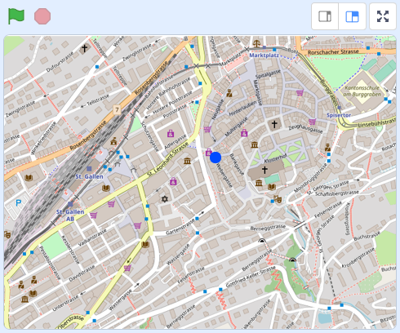Abb. 4: Szene "Weg zur Stiftsbibliothek"

Die Szene «Weg zur Stiftsbibliothek» dient zur Visualisierung des Weges vom Hauptbahnhof zur Stiftsbibliothek. Die Animation bewegt dazu einen blauen Punkt auf der Stadtkarte.

Der Wechsel zur nächsten Szene erfolgt nach Ablauf der Animation.

Stiftsbibliothek

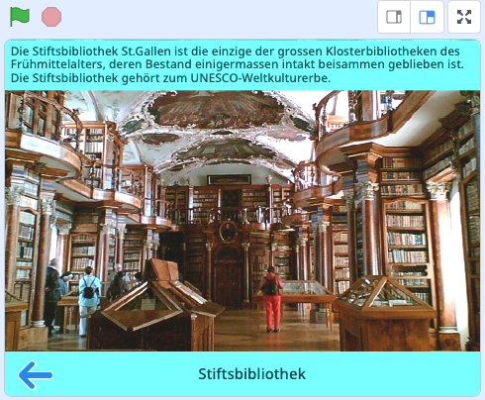Abb. 5: Szene "Stiftsbibliothek"

Die Szene «Stiftsbibliothek» zeigt ein Bild des Büchersaals der Stiftsbibliothek und einen kurzen Text, der die Bedeutung dieser Klosterbibliothek erläutert.

Den Wechsel zur nächsten Szene bewirkt wieder die Nutzer:in durch Anklicken des «Zurück»-Pfeiles.

Interaktive Geschichten «erzählen»

Wir können uns eine Geschichte als eine Abfolge von Szenen vorstellen. Bei interaktiven Geschichten bieten «Erzähler:innen» den Nutzer:innen Gelegenheit, die Abfolge der Szenen zu beeinflussen. So entstehen Spiele, Reiseführer, Anleitungen, Lernprogramme, usw. Auch eine Quizfrage kann in diesem Sinne als Szene aufgefasst werden.

Der Entwurf einer Geschichte beginnt mit der Übersicht über deren Szenen und die vorgesehenen Abfolgemöglichkeiten.
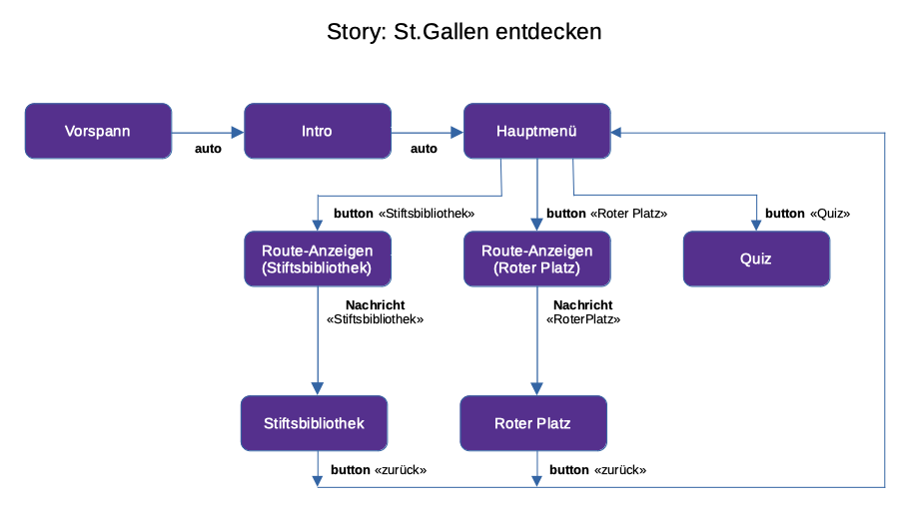Abb. 6: Szenen und Abfolgemöglichkeiten

Anschliessend wird jede Szene einzeln beschrieben.

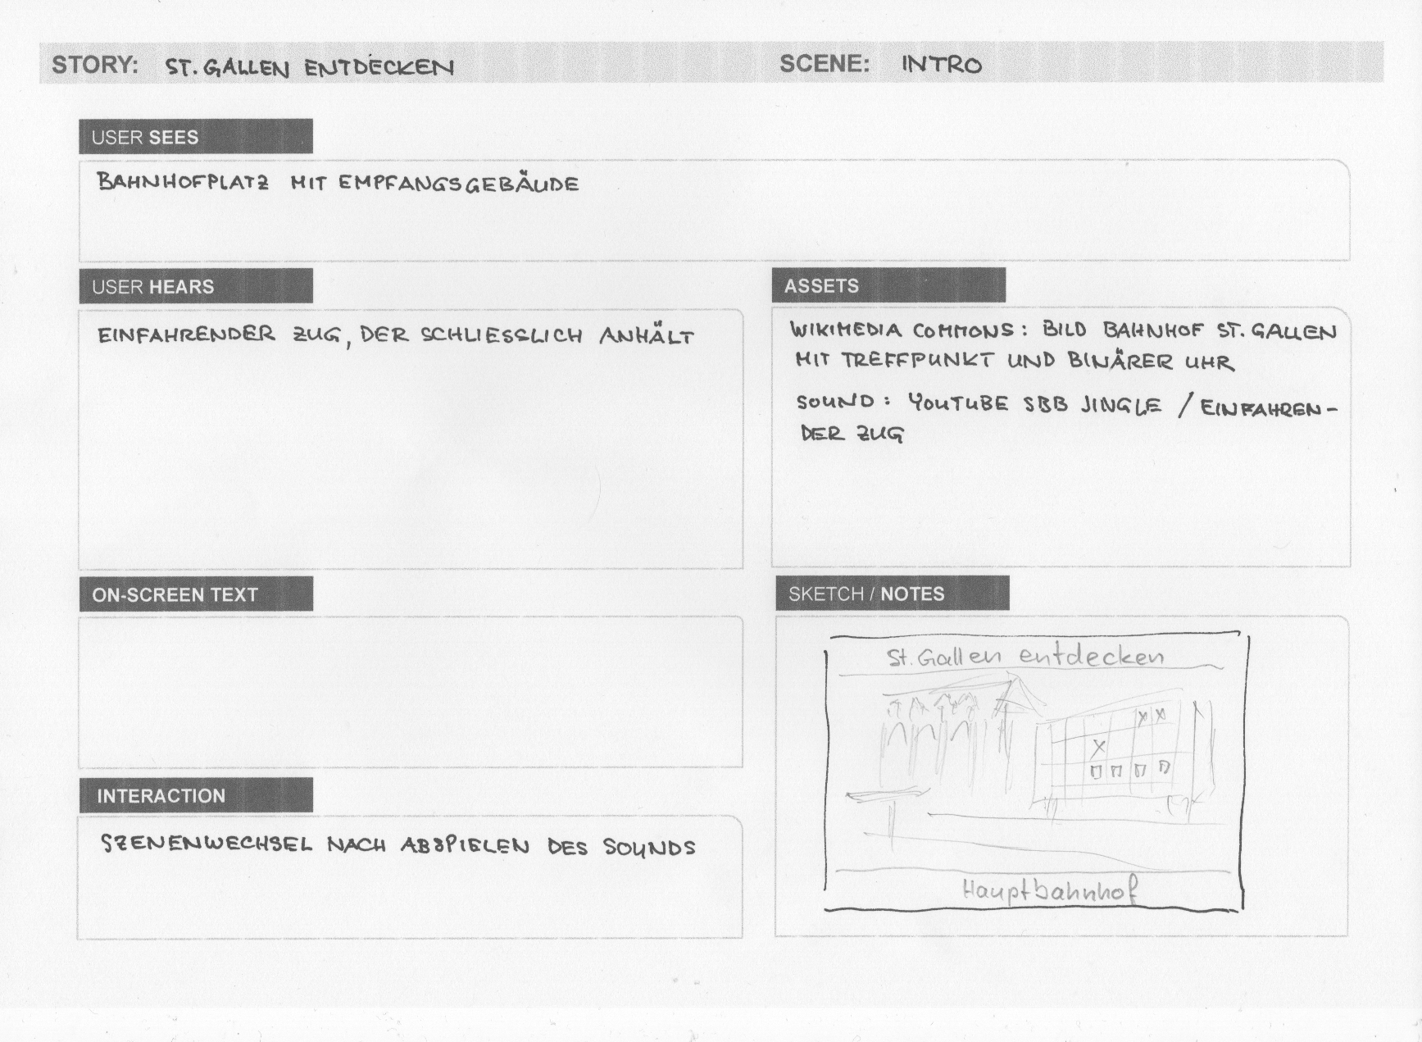Abb. 7: Einzelne Szene (Intro)

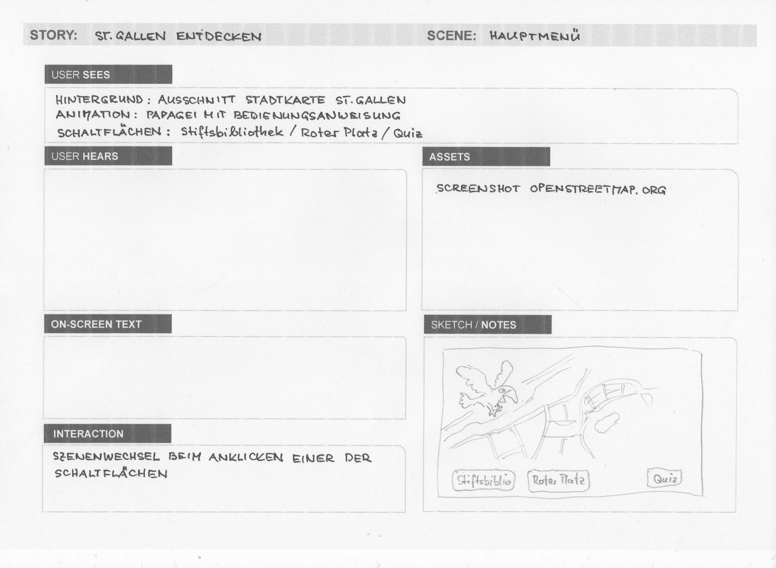Abb. 8: Einzelne Szene (Hauptmenü)

⇨ Entwerfen Sie für die Geschichte «St.Gallen entdecken» eine zusätzliche Szene. Diese soll die Talstation der Mühleggbahn vorstellen. Nutzen Sie für den Entwurf die betreffende Vorlage im Dokument «Templates.odp».

⇨ Ergänzen Sie die Übersicht über die Szenen der Geschichte «St.Gallen entdecken» im Dokument «Templates.odp» mit der neuen Szene. Aktualisieren Sie auch die Abfolgemöglichkeiten entsprechend.

⇨ Fügen Sie die neue Szene in Scratch zur Geschichte «St.Gallen entdecken» hinzu. Duplizieren Sie dazu das Objekt (die Figur) «Roter Platz» und benennen Sie das neue Objekt in «Mühleggbahn» um.

Fügen Sie anstelle des Bildes vom Roten Platz ein Bild der Mühleggbahn ein. Ein geeignetes Bild finden Sie z.B. auf Wikimedia Commons: «Bangor, Talstation der Mühleggbahn in St.Gallen». Ändern Sie die Beschriftung und den Text. Passen Sie die Skripte an. (Die Szene ist damit allerdings noch nicht in eine Abfolge eingebunden.)

⇨ Kreieren Sie die Schaltfläche «Btn-Mühleggbahn», die im Hauptmenü zusätzlich zu den anderen drei Schaltflächen angezeigt werden soll. Das Anklicken der Schaltfläche «Btn-Mühleggbahn» soll direkt zur Szene «Mühleggbahn» führen.

⇨ Testen Sie die neue Abfolge der Szenen.

Animationen

Eine Animation ist eine Abfolge von einzelnen Bildern, die bei Betrachter:innen den Eindruck eines Films (Bewegtbild) erweckt. Trickfilme sind Animationen. Weitere Beispiele sind Visualisierungen von Abläufen (die Funktionsweise eines Benzinmotors, das Prozedere für die Wahl einer Behörde, usw.) oder animierte Bedienungsanleitungen.

Für den Entwurf einer Animation ist die Darstellung mit einer Zeitleiste (timeline) nützlich.

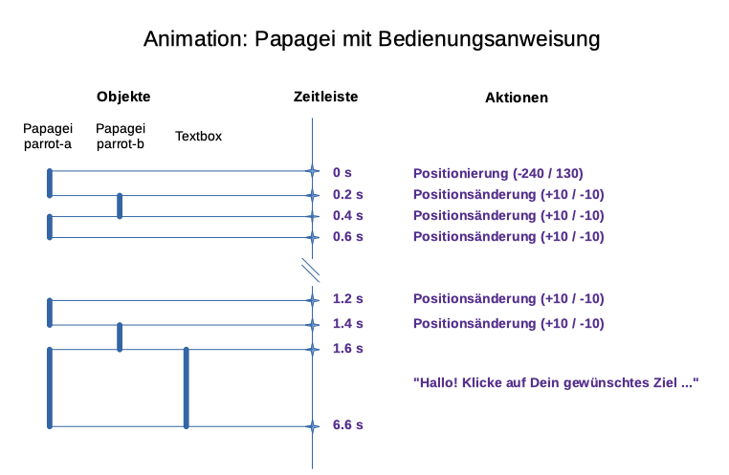Abb. 9: Entwurf einer Animation
Die Programmierung einer Animation ist sehr einfach, wie das Beispiel des Papageis zur kurzzeitigen Anzeige einer Bedienungsanweisung in der Szene «Hauptmenü» zeigt.

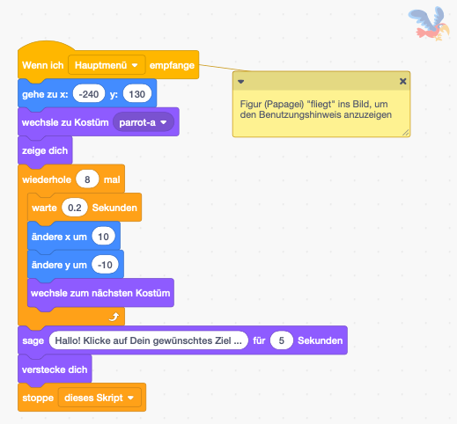Abb. 10: Skript für die Animation des Papageis in der Szene "Hauptmenü"

⇨ Programmieren Sie das Skript für die Animation des blauen Punktes auf dem Ausschnitt der Stadtkarte, mit dem die Route vom Bahnhof zur Talstation der Mühleggbahn visualisiert wird.

⇨ Ändern Sie das Skript für den Szenenwechsel beim Anklicken der Schaltfläche «Mühleggbahn» so, dass vor der Szene «Mühleggbahn» noch die Route auf der Karte angezeigt wird.

Reflexion

Programmieren kann auch kreativ sein. Eine interaktive «Geschichte» zu programmieren ist aber auch anspruchsvoll und unter Umständen aufwändig.

Es gibt deshalb für die Realisierung digitaler «Geschichten» ohne Programmierung spezielle Apps (z.B. Actionbound). Diskutieren Sie Vor- und Nachteile solcher Apps für den Einsatz in der Schule.

